Инструкция по эксплуатации.
ОШ-3Э, ОШ-33Э, ОШ-3 ТЭ, ОШ-3ПЭ, шкафы с узкой дверью.

П Р Е Д У П Р Е Ж Д Е Н И Е : кодовые комбинации тщательно запоминайте или храните записи в надежном месте. Не храните мастер- ключ в сейфе.

Заводской код : 1 5 9

Сейф обычно поставляется в открытом виде. Перед началом эксплуатации, убедитесь в том, что элементы питания исправны, установлены в гнезде на внутренней стороне двери с соблюдением полярности.

Примечание: Все операции с панелью управления сопровождаются звуковым сигналом.
Крышка замочной скважины
для мастер-ключа
Ручка
1. Как открыть сейф.
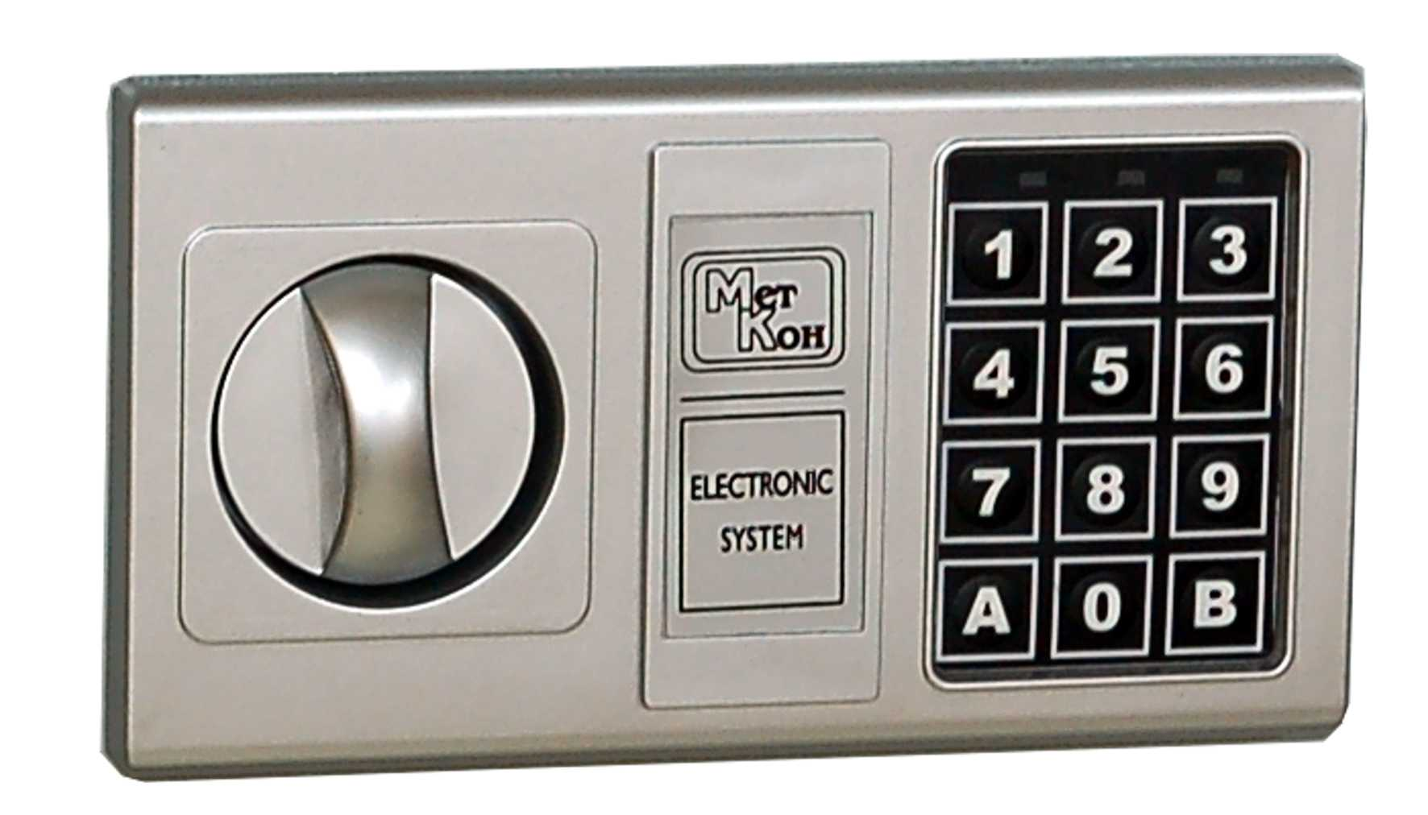
Наберите код. Нажмите кнопку "A" или "B". Если Вы правильно ввели код, загорится зеленая лампочка и прозвучит двойной сигнал. Немедленно поверните ручку по часовой стрелке и откройте дверь. Если была допущена ошибка в наборе кода, прозвучит тройной сигнал.
Предупреждение: Если кодовая комбинация была неверно повторена три раза, замок блокируется примерно на 20 секунд, и в течении этого времени будет звучать прерывистый
сигнал, информирующий о попытке несанкционированного подбора кода.
Панель управления
Кнопка «A»
Кнопка «B»

2. Как закрыть сейф.
Закройте дверь и поверните ручку против часовой стрелки.

3. Как сменить код.
Предупреждение : Эта функция доступна только при открытой двери (запирающие
ригели должны быть выдвинуты.)
3.1. Откройте сейф.
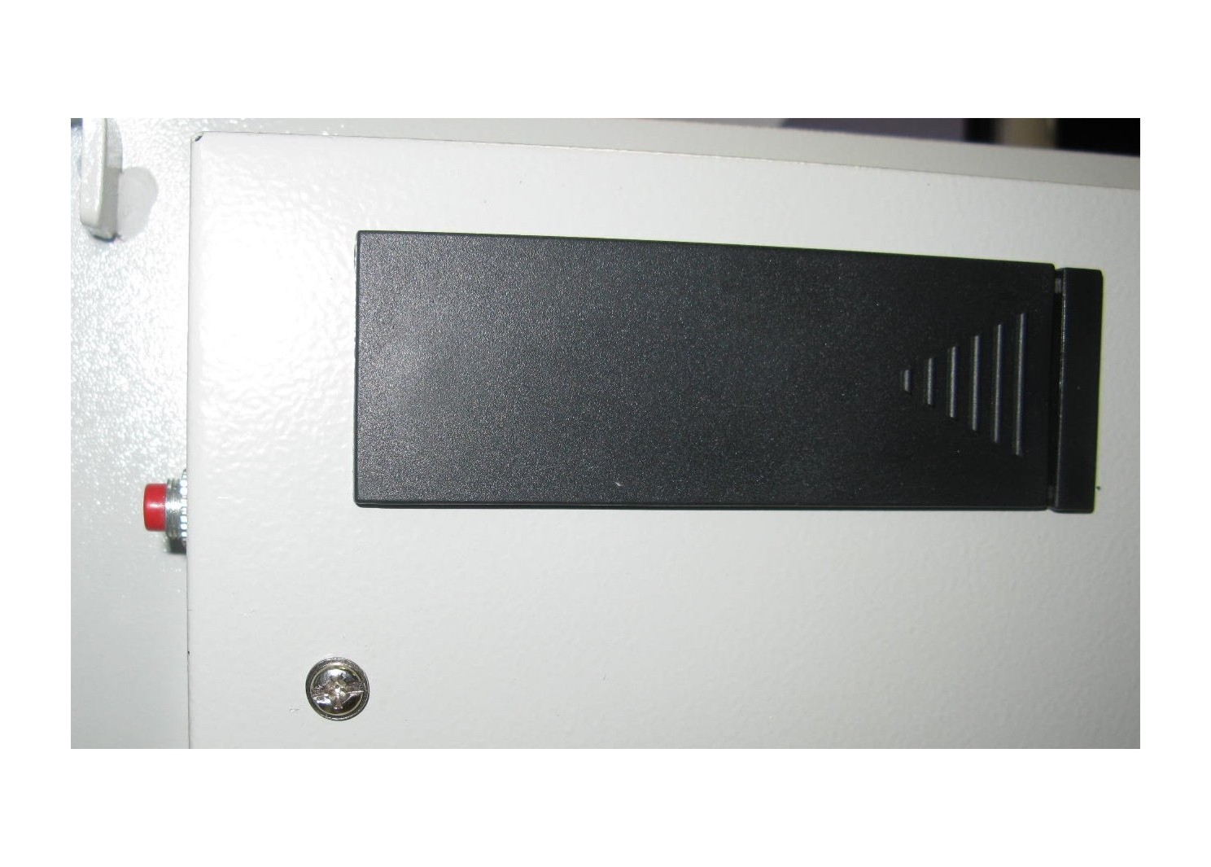
3.2. Выдвините ригели, повернув ручку против часовой стрелки.
Внутренняя стенка двери
3.3. Нажмите кнопку, расположенную внутри сейфа, на боковой поверхности двери, со стороны петель. Загорится желтый индикатор на передней панели.
3.4. Введите новый код от 1 до 8 цифр, нажмите "A" или "B". Прозвучит двойной сигнал.
Предупреждение: Проверьте правильность введения нового кода при открытой двери.
Если код введен неверно, установите его заново, следуя п.п. 3.1.- 3.4. инструкции.
Кнопка смены
кода
Блок элементов питания

4. Как открыть сейф мастер-ключом.
4.1. Аккуратно снимите заглушку на передней панели сейфа. Старайтесь не повредить фиксаторы. Вы увидете замочную скважину.
4.2. Вставьте мастер-ключ в замочную скважину и поверните его против часовой стрелки.
4.3. Поверните ручку по часовой стрелки и откройте дверь.
Предупреждение: Поворачивая ключ, не прилагайте больших усилий. Мастер-ключ использовать только в аварийных случаях ( если Вы забыли заменить вовремя элементы питания.)

5. Индикация заряда батареи.
Если вместо зеленого индикатора загорится красный, то это значит, что следует заменить элементы питания. Используйте батарейки типа "АА", напряжением 1,5 W. Производите своевременную замену батарей, не дожидаясь полного разряда.

6. Замена элементов питания.
Блок с элементами питания находится на внутренней стороне двери.
6.1. Откройте сейф.
6.2. Снимите крышку с блока элементов питания. Для этого нажмите пальцем на стрелку и сдвиньте крышку в указанном направлении.
6.3. Замените батарейки, соблюдая полярность.
6.4. Закройте крышку.

